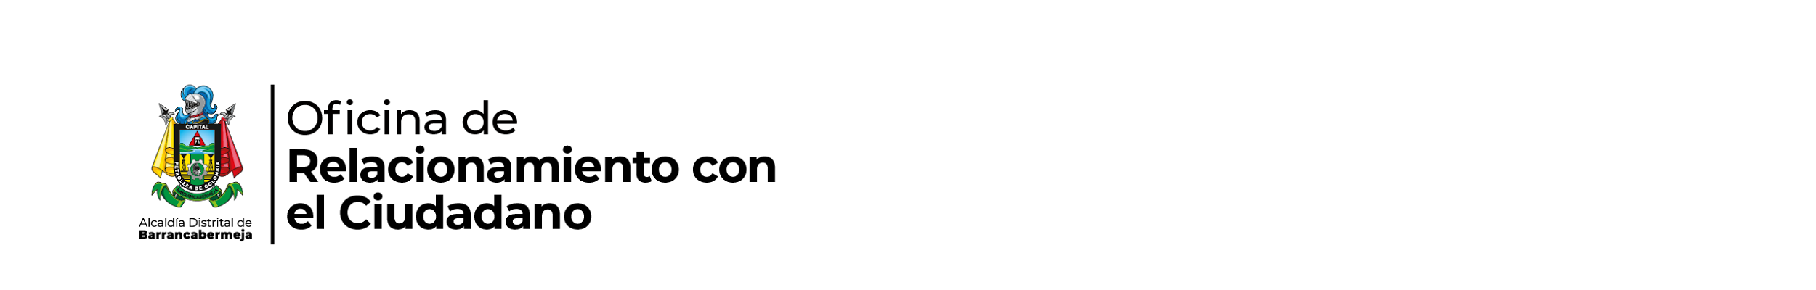
OFICINA DE RELACIONAMIENTO CON EL CIUDADANO

Contrato: N° 0095-26  Fecha: 16 DE MAYO AL 15 DE JUNIO DE 2026 | Contratista: ELVER MARIN QUIROGA
Clase de Contrato: Prestación de Servicios Profesionales. | Contratista: ELVER MARIN QUIROGA
- ALCANCE No. 1: | 1.Brindar apoyo en la difusión de la información de los diferentes tramites y servicios que brinda la administración distrital desde la oficina de relacionamiento con el ciudadano.
2. FECHA DE LA ACTIVIDAD: | 20 DE JUNIO DE 2026
3. OBJETIVO DE LA ACTIVIDAD: | 1.1 El día 20 de junio de 2026 (publicación y actividad): Se apoyó la divulgación de la estrategia "Predial al Barrio" mediante publicación en la página de Facebook del medio "El Verídico #1", informando a la comunidad de los barrios Galán y Parnaso sobre el recorrido puerta a puerta adelantado por la Oficina de Relacionamiento con el Ciudadano. A través de la publicación se socializó la jornada, invitando a la ciudadanía a acceder a los servicios de expedición de recibos del impuesto predial, acuerdos y facilidades de pago, y orientación personalizada, contribuyendo a la difusión de la oferta institucional y fortaleciendo el acercamiento de la Administración Distrital con la comunidad.

4. MEDIO FOTOGRÁFICO Y/O PLANILLAS DE ASISTENCIAS
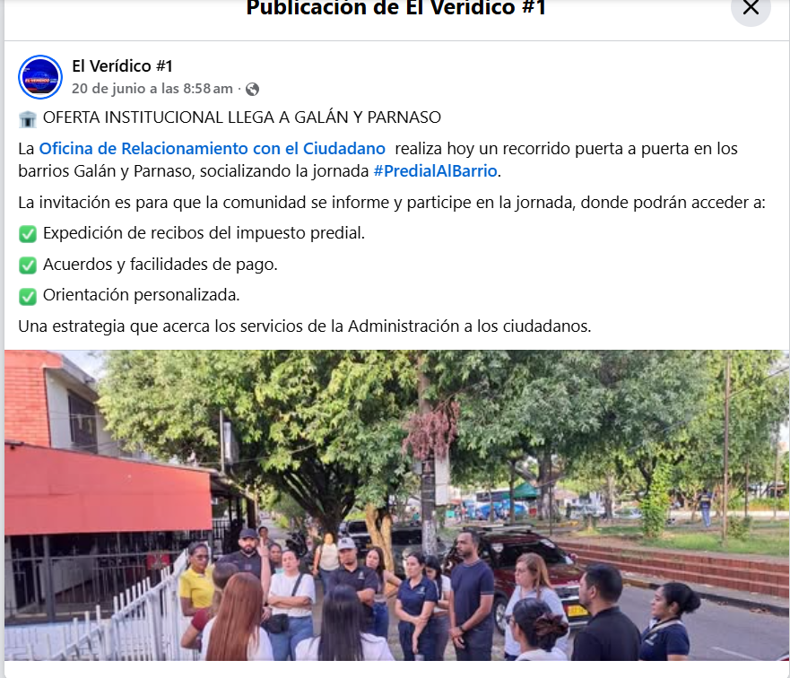
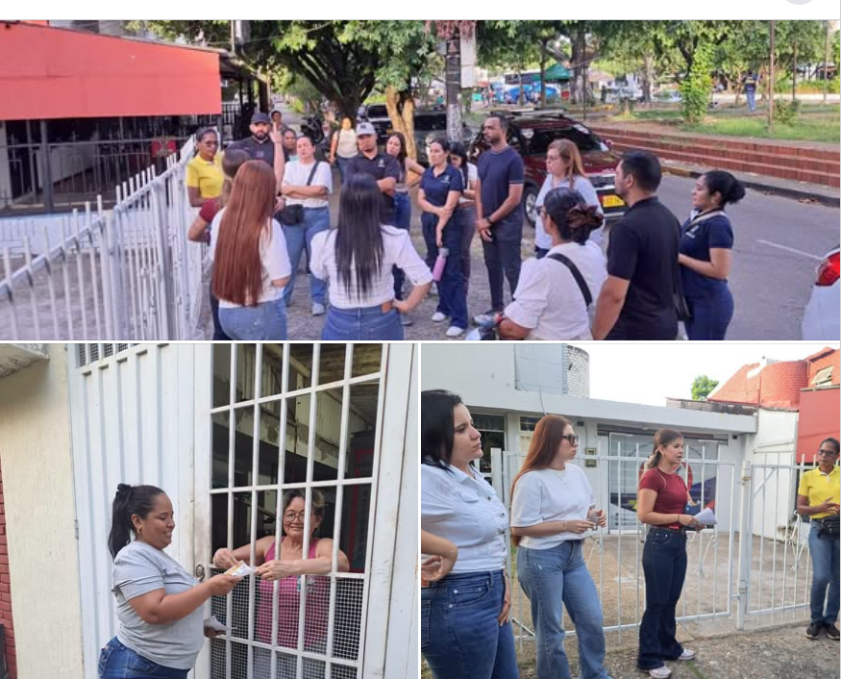

Lugar: Pagina de Facebook El Veridico Noticias En Vivo
https://www.facebook.com/story.php?story_fbid=122200269632491994&id=61564759833320&rdid=qQlRW84gklJTFBV2#
Nombre de la Actividad: Difusión de información.

1. ALCANCE No. 2: | 2. Brindar apoyo en la creación de contenido relevante que impulse la promoción de los diferentes trámites y servicios que brinda la administración distrital de Barrancabermeja desde la oficina de relacionamiento con el ciudadano.
2. FECHA DE LA ACTIVIDAD: | 16 DE MAYO AL 15 DE JUNIO DE 2026
3. OBJETIVO DE LA ACTIVIDAD: | 2.1 El día 13 de junio de 2026: Se brindó apoyo en la creación de contenido gráfico e informativo para la promoción de la actividad "Recreación, deporte y actividad física – #RutaSegura", desarrollando una pieza publicitaria con información sobre la fecha, horario y lugar del evento, con el fin de incentivar la participación ciudadana y fortalecer la difusión de las actividades institucionales promovidas por la Administración Distrital a través de la Oficina de Relacionamiento con el Ciudadano.  2.2 Se brindó apoyo en la creación de contenido informativo para comunicar a la ciudadanía la intermitencia en la atención ocasionada por la caída de la plataforma Meta, mediante el diseño de una pieza gráfica institucional que informó de manera clara y oportuna sobre la novedad presentada, solicitando comprensión a los usuarios y contribuyendo al fortalecimiento de los canales de comunicación entre la Administración Distrital y la ciudadanía.

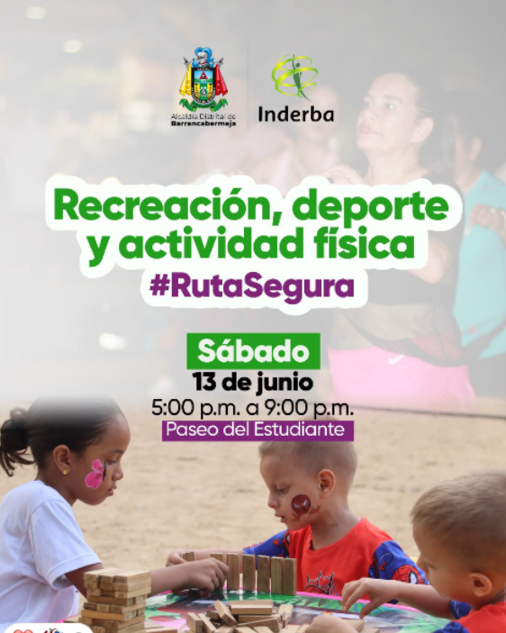
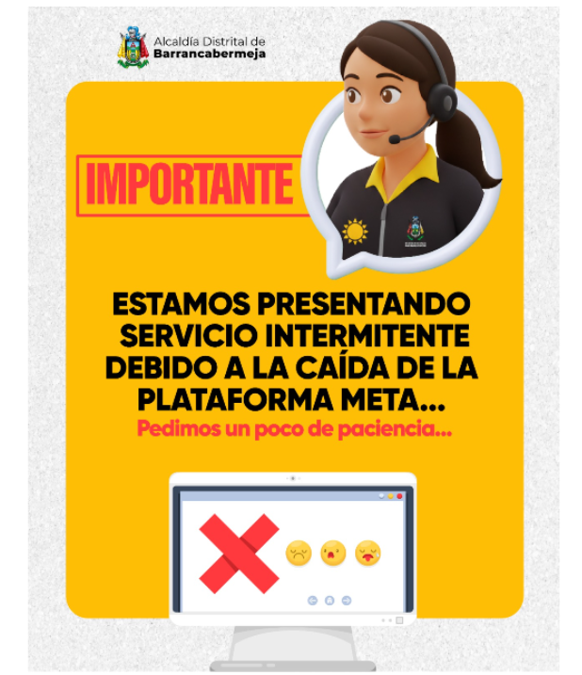
Nombre de la Actividad: Apoyo en la creación de contenido.

